概要设计文档

一 UI设计
1.加载界面
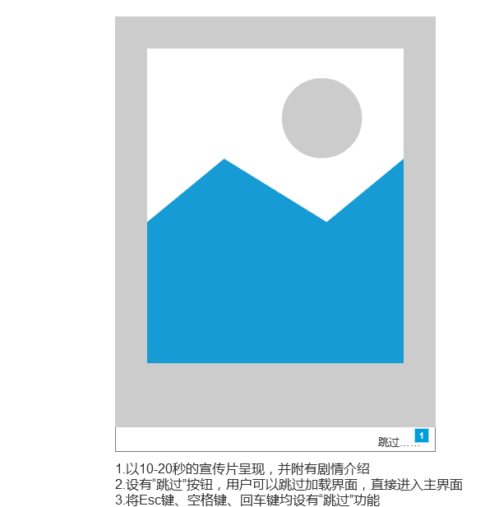
2.主界面
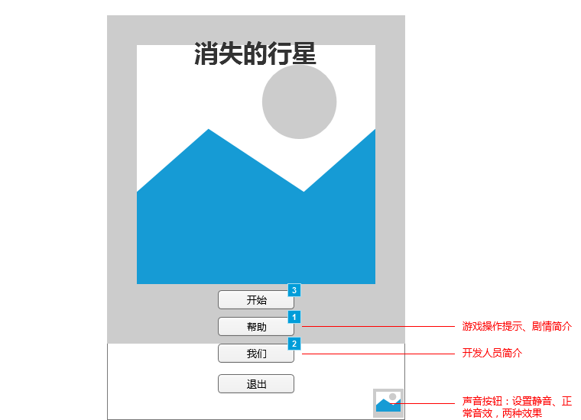
2.1“帮助”界面

2.2 “我们”界面
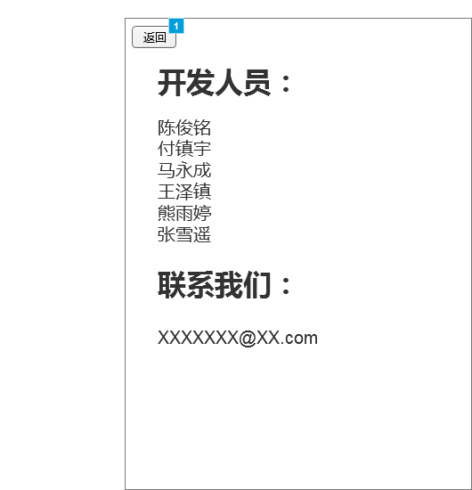
3.游戏界面
3.1选关
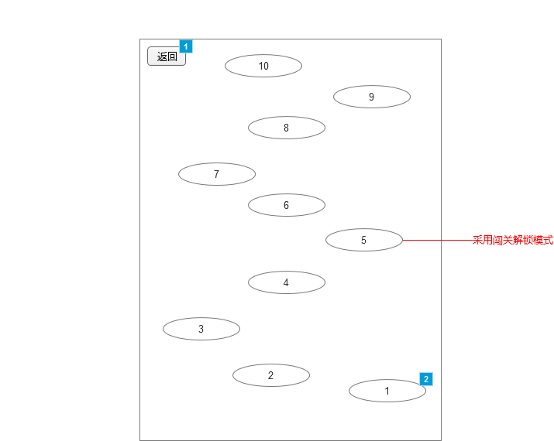
3.2正常游戏
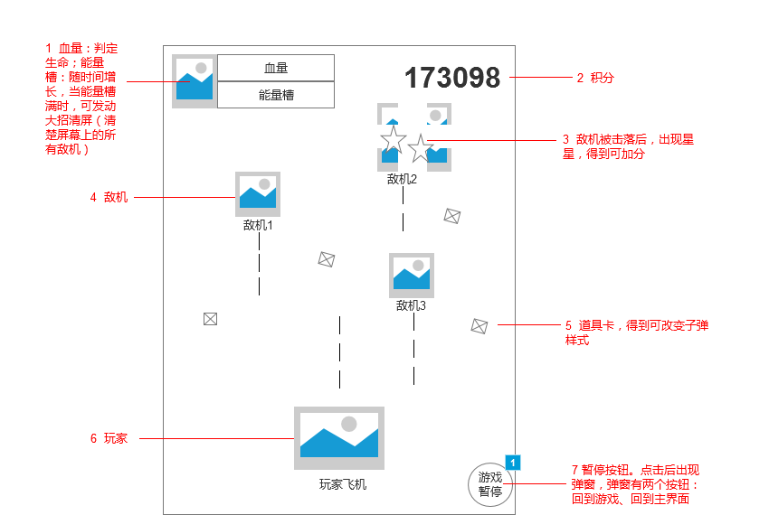
4.结束界面
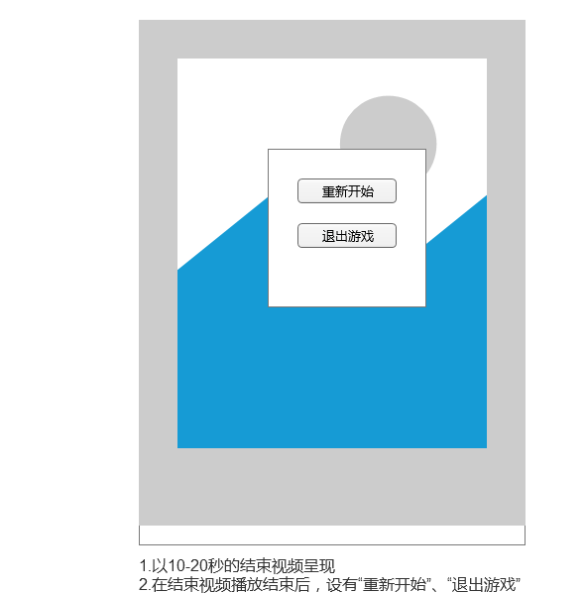

二 数据库设计

三 系统架构
类名 | 说明 | 关系说明
SceneManager | 场景控制器类
LoadLayer | 登录界面类 | 继承classBase类
StartLayer | 开始界面类 | 继承classBase类
GameLayer | 游戏界面类
BackGround | 背景地图类
Music | 音效类
BulletLayer | 子弹层类 | 继承AIBase类
EnemyLayer | 敌机类 | 继承AIBase类
EnemyFly | 敌机飞行方式类
BulletFly | 子弹飞行方式类 | 继承View类

